**МИНИСТЕРСТВО ТРАНСПОРТА И КОММУНИКАЦИЙ РЕСПУБЛИКИ БЕЛАРУСЬ**

**Учреждение образования**

**«Белорусский государственный университет транспорта»**

**Кафедра «Управление эксплуатационной работой и охрана труда**

**Отчёт  
по лабораторным работам**

по дисциплине «Средства и технологии анализа и разработки информационных систем»

Выполнил Проверил

Студент группы ГИ-31 м.т.н., ст.пр.

Шоман В. В. Козлов В. Г.

Гомель 2024

* **Лабораторная работа №2  
  ТЕМА: Установка среды разработки. Внедрение зависимостей**

**Цель работы:** познакомиться с корпоративными средствами создания и сборки приложений. Создать веб-приложение посредством Maven и импортировать его под IntelliJ IDEA.

* Установили и настроили MAVEN.
* Выполнить команду для генерации шаблона приложения:

mvn archetype:generate -DgroupId=com.my.home -DartifactId=test-project -DarchetypeArtifactId=maven-archetype-webapp -DinteractiveMode=false

* Появилась папка test-project:

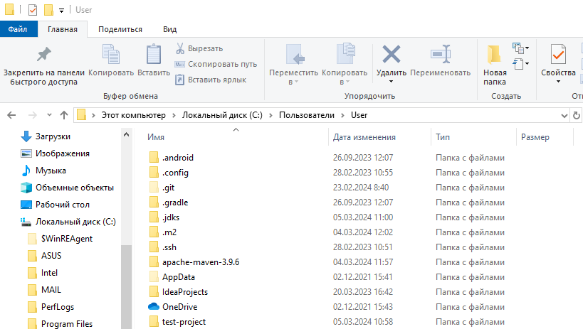

* Просмотрели и изучили структуру созданного шаблона приложения, добавили папку Java – в ней будут находиться исходники разрабатываемых классов, которые планируются использоваться при работе приложения в дальнейшем

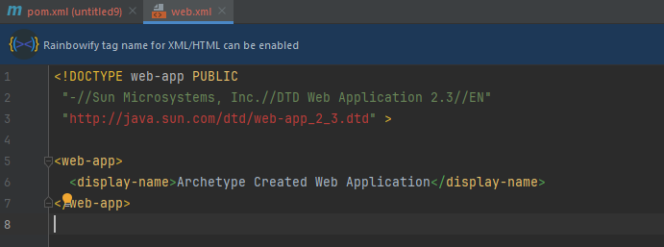

* Собрали созданный проект и проверили его корректность сборки. Для этого из корня приложения запустили команду mvn clean install.  
  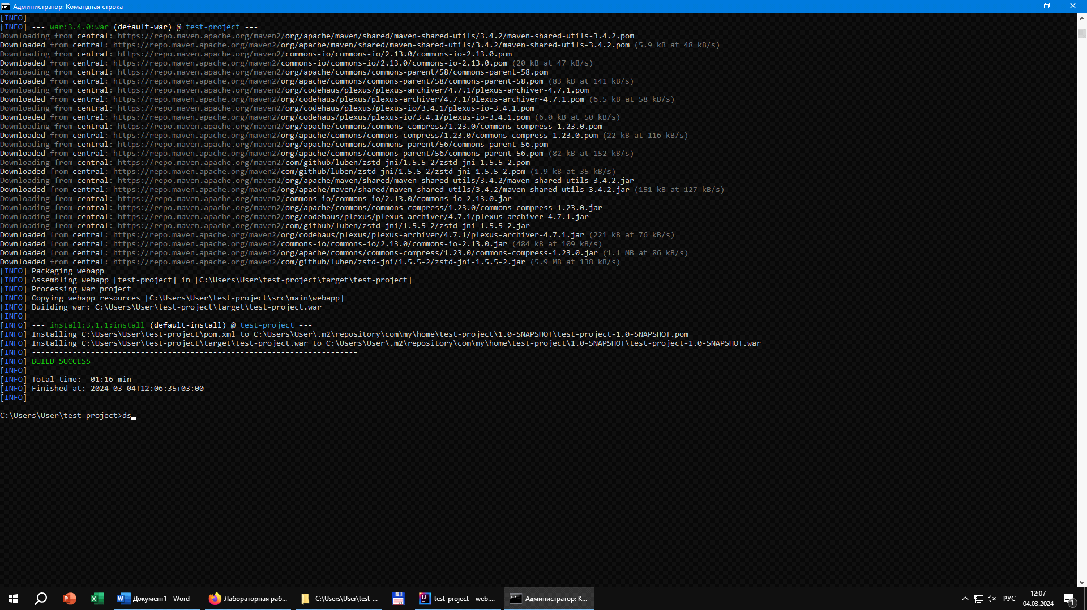

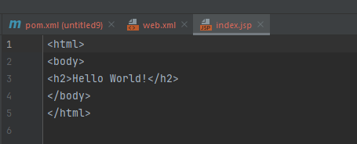

* Подключили плагин для запуска веб-сервера jetty с помощью maven

<plugins>

<plugin>

<groupId>org.mortbay.jetty</groupId>

<artifactId>maven-jetty-plugin</artifactId>

<version>6.1.10</version>

<configuration>

<scanIntervalSeconds>10</scanIntervalSeconds>

<connectors>

<connector

implementation="org.mortbay.jetty.nio.SelectChannelConnector">

<port>8080</port>

<maxIdleTime>60000</maxIdleTime>

</connector>

</connectors>

<stopKey/>

<stopPort/>

</configuration>

</plugin>

</plugins>

* Запустила сервер из корневой папки при помощи команды mvn jetty:run
* Открыла приложение на сервере [**http://localhost:8080**](http://localhost:8080/)

